СПЕЦИФИКАЦИЯ ПРОГРАММЫ «SBB»

Команда

* Басыров Сергей Амирович
* Дорожков Кирилл Дмитриевич

Наименование и назначение ПО

Программа «Sergo Banjo Banking» необходим для покупки акций.

Используя программу, пользователь может просматривать список акций, смотреть их цену и выкупать их.

Функциональная спецификация программы:

Страница аутентификации

При запуске программы открывается форма, предназначенная для аутентификации пользователя (Рисунок 1). На ней следующие элементы

* Поля ввода;
* Кнопка «Войти»;
* Кнопка «Зарегистрироваться».

**Сценарий «Авторизация пользователя»**

Для входа необходимо

**Сценарий «Регистрация пользователя»**

Для входа в приложение от лица ученика необходимо выбрать на переключателе «Ученик», ввести в текстовое поле пароль и нажать кнопку «Войти». Если введённый пароль имеется в базе, то будет произведён вход в приложение и Вы будете переведены на форму выбора теста для прохождения, в ином случае отобразиться сообщение об отказе в доступе.

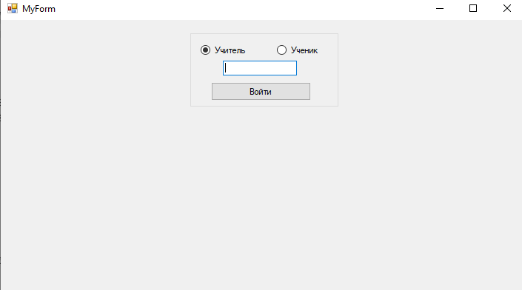

Рисунок 1 – Форма аутентификации

Форма изменения списка тестов

Форма изменения списка тестов предназначена для создания и удаления тестов, для изменения содержания тестов, а также для сохранения тестов в файл (Рисунок 2).

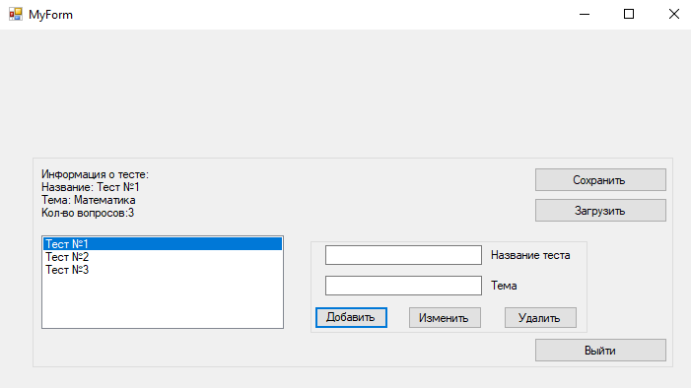

Рисунок 2 – Форма изменения списка тестов

Форма настройки списка тестов содержит:

* Кнопка «Сохранить»;
* Кнопка «Загрузить»;
* Кнопка «Добавить»;
* Кнопка «Изменить»;
* Кнопка «Удалить»;
* Кнопка «Выйти»;
* Текстовое поле для ввода названия теста;
* Текстовое поле для ввода темы теста;
* Список тестов;
* Текстовое описание теста.

**Сценарий «Добавление нового теста»**

Для добавления нового теста в список необходимо ввести название и тему тестирования (опционально) в соответствующие поля и нажать кнопку «Добавить». После этого тест будет добавлен в список тестов.

**Сценарий «Удаление теста»**

Для удаления теста из списка необходимо выделить тест и нажать кнопку «Удалить». После этого тест будет удалён из списка тестов.

**Сценарий «Сохранение списка тестов»**

Для сохранения текущего списка тестов в файл необходимо нажать кнопку «Сохранить». После этого текущий список тестов будет добавлен в файл.

**Сценарий «Загрузка списка тестов»**

Для загрузки списка тестов из файлы необходимо нажать кнопку «Загрузить». После этого список тестов будет загружен из файла.

**Сценарий «Переход к форме изменения теста»**

Для изменения содержимого теста необходимо выделить нужный тест в списке и нажать кнопку «Изменить». После этого Вы будете переведены на форму изменения теста.

**Сценарий «Возврат к форме аутентификации»**

Для перехода обратно к форме аутентификации необходимо нажать кнопку «Выйти». После этого Вы будете переведены на форму аутентификации.

Форма изменения теста

Форма изменения теста предназначена для изменения содержимого теста и позволяет добавлять в тест новые вопросы, а также редактировать уже имеющиеся (Рисунок 2).

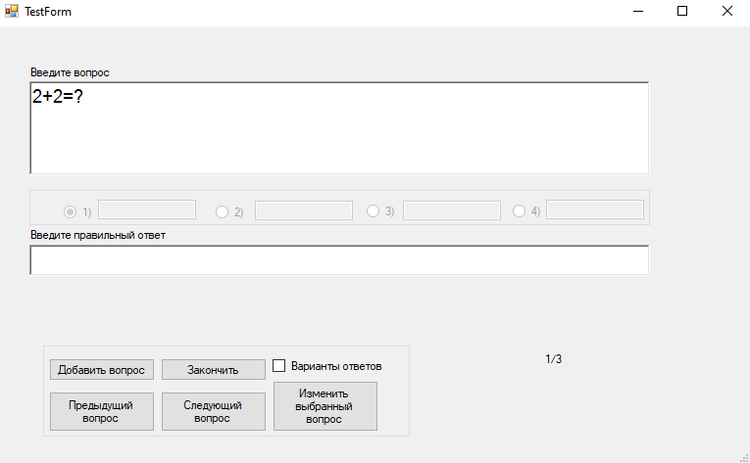

Рисунок – Форма изменения теста

Форма изменения теста содержит следующие элементы:

* Текстовое поле для ввода вопроса;
* Переключатель для вопросов с выбором вариантов ответов;
* Текстовое поле для ввода ответа;
* Кнопка «Добавить вопрос»;
* Кнопка «Закончить»;
* Кнопка «Предыдущий вопрос»;
* Кнопка «Следующий вопрос»;
* Кнопка «Изменить выбранный вопрос»;
* Флаг «Варианты ответов»;
* Счётчик вопросов.

**Сценарий «Добавление нового вопроса с ручным вводом ответа»**

Для добавления нового вопроса с ручным вводом ответа необходимо ввести вопрос в поле ввода вопроса (даже если это поле уже заполнено другим вопросом), затем нужно убрать флаг «Варианты ответов», ввести правильный ответ и нажать кнопку «Добавить вопрос». После этого вопрос будет добавлен в тест. Если попытаться добавить вопрос, оставив при этом поле ввода вопроса пустым, Вам отобразиться сообщение об ошибке.

**Сценарий «Добавление нового вопроса с выбором варианта ответа»**

Для добавления нового вопроса с выбором варианта ответа необходимо ввести вопрос в поле ввода вопроса (даже если это поле уже заполнено другим вопросом), затем нужно поставить флаг «Варианты ответов», ввести варианты ответов и установить переключатель на верный вариант и нажать кнопку «Добавить вопрос». После этого вопрос будет добавлен в тест. Если попытаться добавить вопрос, оставив при этом поле ввода вопроса пустым, Вам отобразиться сообщение об ошибке.

**Сценарий «Переход к следующему вопросу»**

Для перехода к следующему вопросу необходимо нажать кнопку «Следующий вопрос». После этого Вы перейдёте к следующему вопросу теста. Если текущий вопрос является последним в тесте, Вам отобразиться сообщение об ошибке.

**Сценарий «Переход к предыдущему вопросу»**

Для перехода к предыдущему вопросу необходимо нажать кнопку «Предыдущий вопрос». После этого Вы перейдёте к предыдущему вопросу теста. Если текущий вопрос является первым в тесте, Вам отобразиться сообщение об ошибке.

**Сценарий «Завершение изменения теста»**

Для завершения редактирования теста необходимо нажать кнопку «Закончить». После этого Вы будете переведены на форму изменения списка тестов.

Форма выбора теста для прохождения

Форма предназначена для выбора учеником теста для дальнейшего прохождения. На ней можно загрузить список тестов из файла, просмотреть список тестов, записаться на тест и перейти к его прохождению (Рисунок 4).

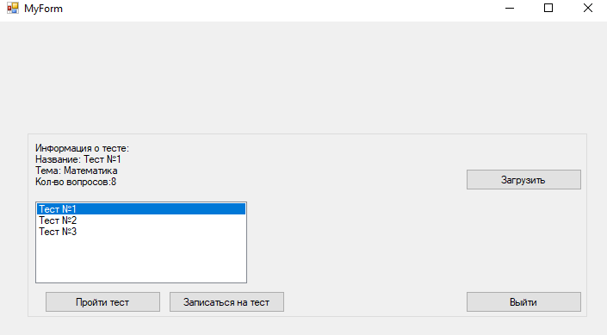

Рисунок 4 – Форма выбора теста

На форме выбора теста для прохождения располагаются следующие элементы:

* Список тестов;
* Кнопка «Загрузить»;
* Кнопка «Пройти тест»;
* Кнопка «Записаться на тест»;
* Кнопка «Выйти»;
* Текстовое описание теста.

**Сценарий «Загрузка списка тестов»**

Для загрузки списка тестов из файлы необходимо нажать кнопку «Загрузить». После этого список тестов будет загружен из файла.

**Сценарий «Получение доступа к тесту»**

Для получения доступа к тесту необходимо выделить нужный тест в списке и нажать кнопку «Записаться на тест». После этого Вам отобразиться сообщение о получении доступа к тесту.

**Сценарий «Переход к тесту»**

Для перехода на форму прохождения теста необходимо выделить нужный тест в списке и нажать кнопку «Пройти тест». Если ранее Вы записались на прохождение этого теста, то после этого Вы будете переведены на форму прохождения теста, иначе Вам отобразиться сообщение об ошибке.

**Сценарий «Возврат к форме аутентификации»**

Для перехода обратно к форме аутентификации необходимо нажать кнопку «Выйти». После этого Вы будете переведены на форму аутентификации.

Форма прохождения тестирования

Форма прохождения тестирования предназначена для прохождения учеником выбранного теста. На ней ученик вводит или выбирает ответы на тест и затем может узнать результат прохождения теста (Рисунок 5).

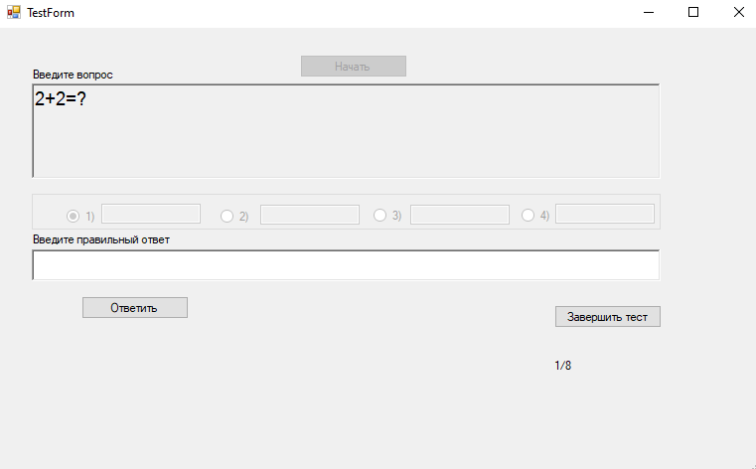

Рисунок 5 – Форма прохождения теста

На форме прохождения тестирования располагаются следующие элементы:

* Кнопка «Начать»;
* Кнопка «Ответить»;
* Кнопка «Завершить тест»;
* Поле вывода вопроса;
* Текстовое поле ввода ответа;
* Переключатель для вопросов с выбором вариантов ответов;
* Счётчик вопросов;

**Сценарий «Начать тестирование»**

Для начала тестирования необходимо нажать кнопку «Начать». После этого отобразиться первый вопрос и можно будет проходить тест.

**Сценарий «Ответ на вопрос с ручным вводом ответа»**

Для ответа на вопрос с ручным вводом ответа необходимо ввести ответ в поле ввода ответа и нажать кнопку «Ответить». После этого Ваш ответ будет зафиксирован, и Вы перейдёте к следующему вопросу. Если этот вопрос был последним в тесте в поле вывода вопроса будет отображено соответствующее сообщение.

**Сценарий «Ответ на вопрос с выбором варианта ответа»**

Для ответа на вопрос с выбором варианта ответа необходимо выбрать нужный вариант ответа установив его в переключателе и нажать кнопку «Ответить». После этого Ваш ответ будет зафиксирован, и Вы перейдёте к следующему вопросу. Если этот вопрос был последним в тесте в поле вывода вопросов будет отображено соответствующее сообщение.

**Сценарий «Завершение теста»**

Для завершения теста необходимо нажать кнопку «Завершить тест». После этого Вам отобразиться результат прохождения теста. Кнопка «Завершить тест» доступна независимо от того, на каком вопросе Вы находитесь, то есть завершение теста с последующим получением результатов доступно всегда.

Диаграмма вариантов использования

Диаграмма вариантов использования представлена на Рисунке 6.

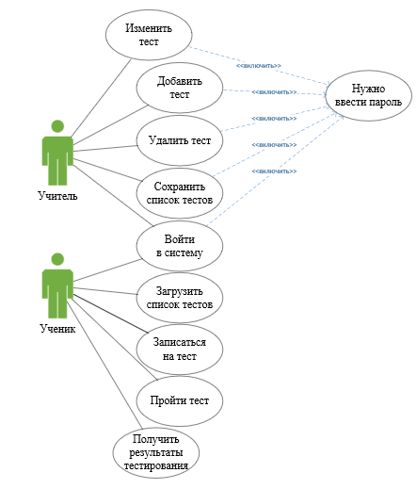

Рисунок 6 – Диаграмма вариантов использования